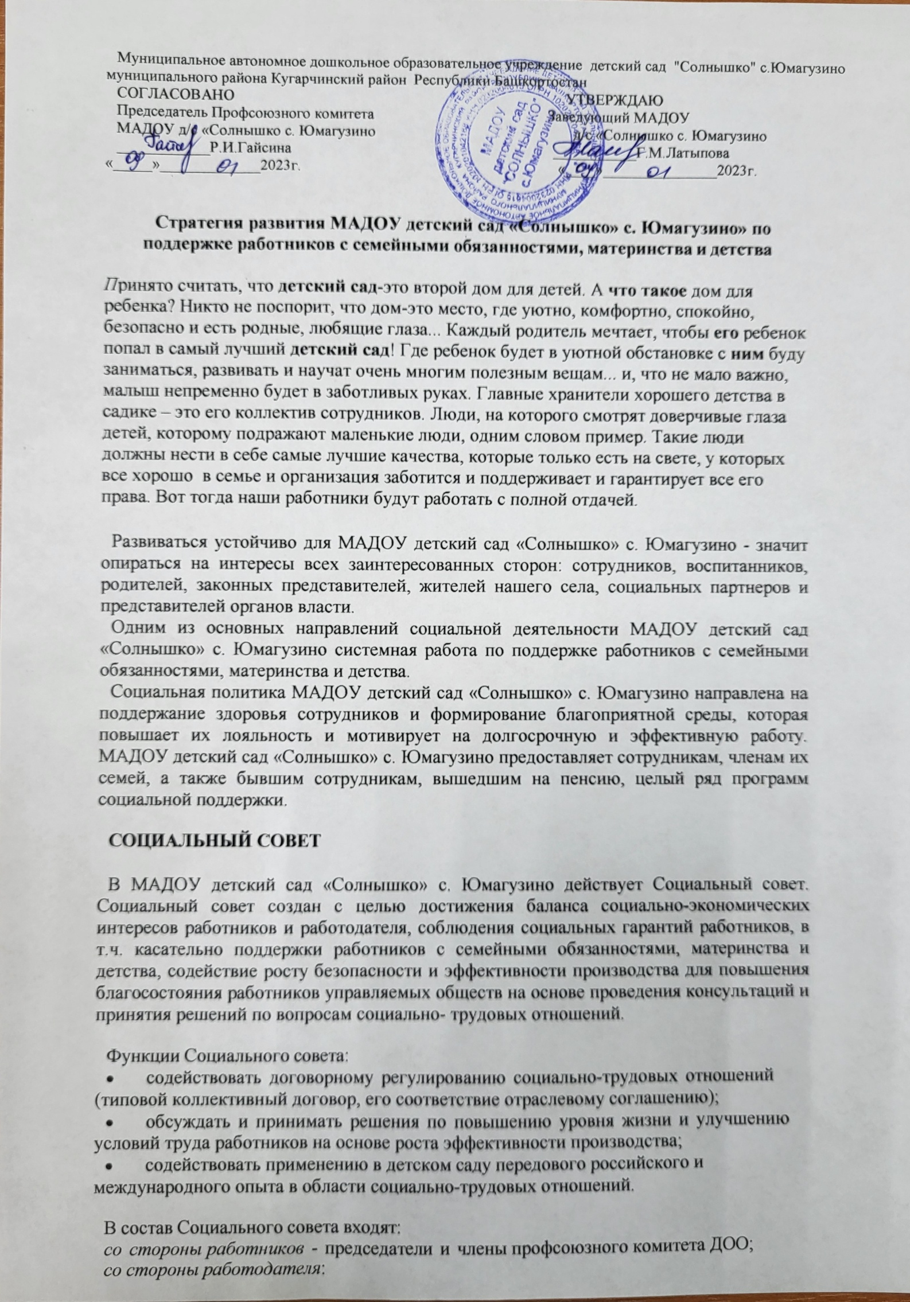

Муниципальное автономное дошкольное образовательное учреждение детский сад "Солнышко" с.Юмагузино муниципального района Кугарчинский район Республики Башкортостан

СОГЛАСОВАНО УТВЕРЖДАЮ

Председатель Профсоюзного комитета Заведующий МАДОУ

МАДОУ д/с «Солнышко с. Юмагузино д/с «Солнышко с. Юмагузино

____________Р.И.Гайсина ___________Г.М.Латыпова «_____»_____________2023г. «____»_______________2023г.

Стратегия развития МАДОУ детский сад «Солнышко» с. Юмагузино» по поддержке работников с семейными обязанностями, материнства и детства

Принято считать, что детский сад-это второй дом для детей. А что такое дом для ребенка? Никто не поспорит, что дом-это место, где уютно, комфортно, спокойно, безопасно и есть родные, любящие глаза... Каждый родитель мечтает, чтобы его ребенок попал в самый лучший детский сад! Где ребенок будет в уютной обстановке с ним буду заниматься, развивать и научат очень многим полезным вещам... и, что не мало важно, малыш непременно будет в заботливых руках. Главные хранители хорошего детства в садике – это его коллектив сотрудников. Люди, на которого смотрят доверчивые глаза детей, которому подражают маленькие люди, одним словом пример. Такие люди должны нести в себе самые лучшие качества, которые только есть на свете, у которых все хорошо в семье и организация заботится и поддерживает и гарантирует все его права. Вот тогда наши работники будут работать с полной отдачей.

Развиваться устойчиво для МАДОУ детский сад «Солнышко» с. Юмагузино - значит опираться на интересы всех заинтересованных сторон: сотрудников, воспитанников, родителей, законных представителей, жителей нашего села, социальных партнеров и представителей органов власти.
Одним из основных направлений социальной деятельности МАДОУ детский сад «Солнышко» с. Юмагузино системная работа по поддержке работников с семейными обязанностями, материнства и детства.
Социальная политика МАДОУ детский сад «Солнышко» с. Юмагузино направлена на поддержание здоровья сотрудников и формирование благоприятной среды, которая повышает их лояльность и мотивирует на долгосрочную и эффективную работу. МАДОУ детский сад «Солнышко» с. Юмагузино предоставляет сотрудникам, членам их семей, а также бывшим сотрудникам, вышедшим на пенсию, целый ряд программ социальной поддержки.

СОЦИАЛЬНЫЙ СОВЕТ

В МАДОУ детский сад «Солнышко» с. Юмагузино действует Социальный совет. Социальный совет создан с целью достижения баланса социально-экономических интересов работников и работодателя, соблюдения социальных гарантий работников, в т.ч. касательно поддержки работников с семейными обязанностями, материнства и детства, содействие росту безопасности и эффективности производства для повышения благосостояния работников управляемых обществ на основе проведения консультаций и принятия решений по вопросам социально- трудовых отношений.
Функции Социального совета:
- содействовать договорному регулированию социально-трудовых отношений (типовой коллективный договор, его соответствие отраслевому соглашению);
- обсуждать и принимать решения по повышению уровня жизни и улучшению условий труда работников на основе роста эффективности производства;
- содействовать применению в детском саду передового российского и международного опыта в области социально-трудовых отношений.
В состав Социального совета входят:
со стороны работников - председатели и члены профсоюзного комитета ДОО;
со стороны работодателя:
- заведующий ДОО;
- старший воспитатель;
- педагог-психолог;
- воспитатель;
- завхоз.
С учетом мотивированного мнения представителей первичных профсоюзных организаций на Социальном совете принимается типовой коллективный договор (ТКД) и типовые локальные нормативные акты (ТЛНА), касающиеся норм ТКД.

Коллективные договора, локальные нормативные акты, касающиеся норм коллективного договора, а также организационно-правовые документы на комбинатах разрабатываются и принимаются с учетом мотивированного мнения представителей первичных профсоюзных организаций комбинатов и принятых на Социальном совете ТКД и ТЛНА. Это касается и нормативных актов, в которых закреплены меры поддержки работников с семейными обязанностями, материнства и детства.

В ДОО действуют следующие локальные нормативные акты:
- Положение об оказании материальной помощи работникам
- Положение о порядке распределения путевок на санаторно-курортное лечение работников ДОО
- Приказ заведующего об организации санаторно-курортного лечения работников ДОО с детьми

В МАДОУ детский сад «Солнышко» с. Юмагузино приоритетными задачами по поддержке работников с семейными обязанностями являются:
Здоровье и благополучие
- Вовлечение сотрудников в здоровый образ жизни, повышение качества услуг и охвата услугами здравоохранения и санаторно-курортного лечения сотрудников и членов семей. Реализация программ по улучшению качества медицинского обслуживания жителей региона присутствия путем предоставления доступа к медицинским услугам в поликлиниках района.
Качественное образование
- Поддержка функционального, дистанционного, корпоративного обучения, охватывающих сотрудников разных должностных уровней и направленных на повышение квалификации, образования.
МАДОУ детский сад «Солнышко» с. Юмагузино сохраняет и обеспечивает исполнение всех социальных гарантий, установленных законодательством Российской Федерации.
Кроме этого в ДОО предусмотрен ряд дополнительных социальных гарантий, закрепленных в Коллективном договоре:
- п.4.35.Типового КД. Преимущественное право при составлении графика ежегодных оплачиваемых отпусков в указанный ими период имеют женщины, имеющие 2-х и более детей в возрасте от 14 лет включительно.
- п. 4.41. Типового КД. Дополнительные оплачиваемые дни отдыха в случаях:
  - смерть супруга(и), родителей обоих супругов (лиц их замещающих), детей, родных братьев и сестер – 3 календарных дня
  - регистрация брака работника (впервые) – 3 календарных дня
  - регистрация брака детей работника (впервые у каждого ребенка) – 3 календарных дня
  - рождения ребенка (или выписки супруги из роддома при рождении ребенка) – 1 календарный день
  - для проводов детей в армию (призыв в Вооруженные силы РФ) работникам Общества – 1 календарный день

в День знаний (1 сентября или другое число первого учебного дня учебного года) работникам Общества – матерям и/или отцам (лицам, их заменяющим) воспитывающим детей учащихся 1 классов – 1 календарный день.

Проекты (меры) в поддержку института семьи и семейных ценностей, материнства и детства, реализуемые для работников компаний и во внешнем сообществе.

В соответствии с локальными нормативными актами, (указанные ранее) работникам ДОО, оказываются следующие меры поддержки:
- Предоставление материальной помощи:
  - при рождении ребенка (усыновлении/удочерении или установлении опеки над ребенком в возрасте до 3-х лет)
  - при нахождении в отпуске по уходу за ребенком до 3-х лет
  - работникам, имеющим 3-х и более детей в возрасте до 18 лет
  - работникам, имеющим на иждивении ребенка-инвалида
- Подарки детям работников к Новому году
- Организация детских Новогодних утренников
- Организация пользования спортивными объектами ДОО.
- Организация спортивных, культурных и иных мероприятий
- Предоставление путевок на санаторно-курортное лечение, путевки детям работников в оздоровительные детские лагеря.

Забота о работниках – безусловный приоритет МАДОУ детский сад «Солнышко» с. Юмагузино

Ключевые результаты за 2023 г:
- 80000 руб. оплачено на прохождение медицинского осмотра сотрудников;
- 20000 руб. на приобретение спецодежды;
- 15000руб. на приобретение новогодних подарков;
- 10000 руб на материальную помощь сотрудникам;
- 15000руб на культурно-массовые мероприятия;
- 76805 руб на оплату отдыха и оздоровления детей сотрудников;
- 54000руб на оплату санаторно-курортного лечения сотрудников ДОО
- 27 сотрудников прошли обучение по направлениям: психолого-педагогическое, медицинское, охрана труда, пожарный минимум, антитеррористическая безопасность и социальное сопровождение детей с ОВЗ и РАС.
- В спортивно-массовых мероприятиях приняли участие 37 сотрудников.
- Посетили выставки -12 человек, участвовали в конкурсах, соревнованиях села и района -18человек, выезжали на отдых -20 человек.

Ключевые результаты для сотрудников:
- Разработано новый Коллективный договор от 21.02,2023г. с приложениями поподдержке работников и членов их семей на основе новой концепции материальной помощи
- Разработано Типовое положение об организации оздоровления и санаторно-курортного лечения работников, членов семей и детей работников.

КАНАЛЫ ИНФОРМИРОВАНИЯ
Внутренние:
- Дни информирования в формате онлайн и офлайн (ежеквартальные встречи
руководителей с сотрудниками для трансляции основных событий, новостей и изменений, в т.ч. и по линии социальной политики), в том числе встречи руководства с сотрудниками;
- Корпоративная стенгазета «Солнечные вести».
- еженедельный дайджест (рассылка на электронную почту с кратким описание новостей и ссылкой);
- информационные доски, буклеты, в т.ч. электронные буклеты, размещаемые на корпоративном портале и корпоративные мессенджеры.

Внешние: СМИ, пресс-релизы, Годовой отчет и Отчет об устойчивом развитии, социальные сети (ВКонтакте, Telegram, Сферум),официальный интернет-сайт ДОО.
